מבוא להנדסת חשמל 1 – פאזור – 7 (בית)
1H
1F
R₁
I_{S,1}
I_{S,2}
I_{S,3}
R₂
V(t)

במעגל הנתון מצא את המתח V כאשר: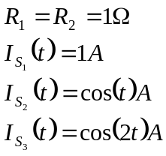

פתרון

נשתמש בסופר-פוזיציה עבור שלושת המקורות. ז"א, נפתור עבור מקור אחד כאשר השניים האחרים מאופסים (במקרה זה הם נתק).
שימו לב שכיוון שהמקורות הם בתדרים שונים, לא ניתן להשתמש בייצוג פאזורי אחד עבור שלושת המקורות גם יחד, אלא נדרש פתרון פאזורי נפרד לכל אחד משלושת התגובות.
איפדנס הכניסה:
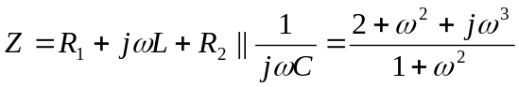

שימוש בסופר-פוזיציה:
